CAMPAMENTOS URBANOS VERANO 2024
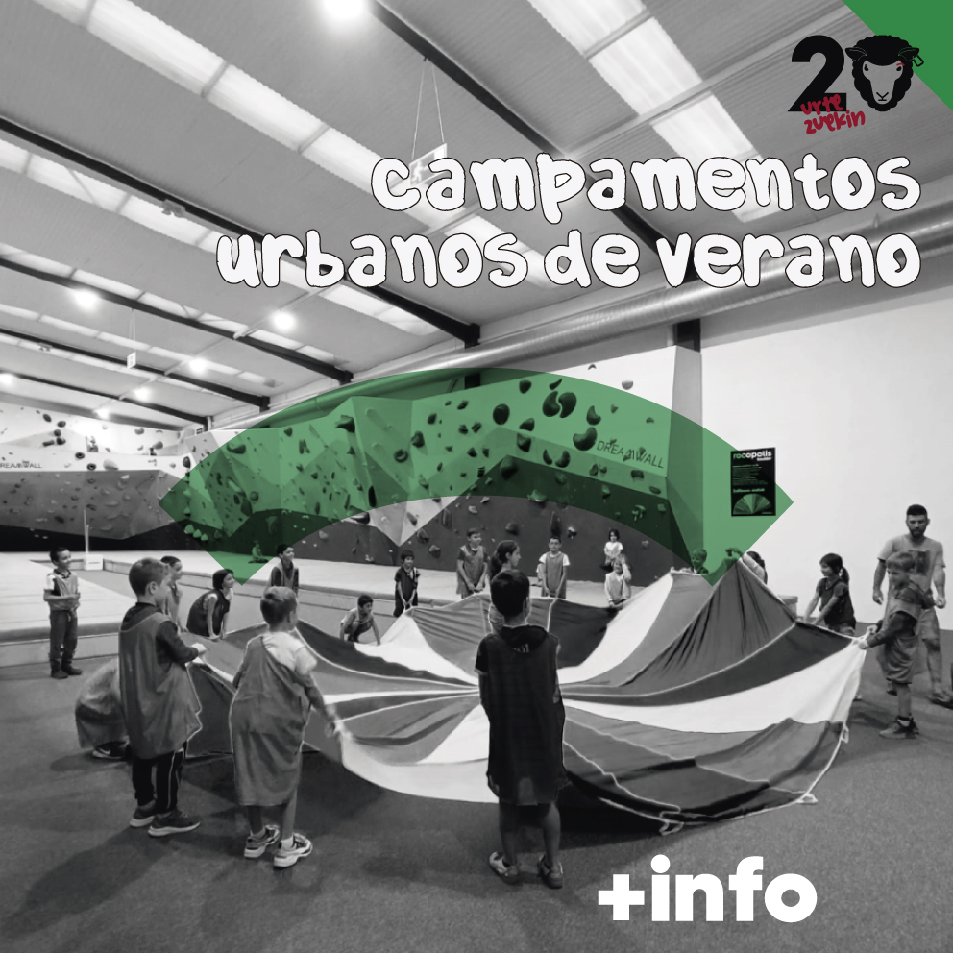
Centro de Ocio y Escalada Rocópolis organiza los Campamentos Urbanos Infantiles de verano en sus instalaciones de Berrioplano. Los campamentos se organizarán en edades comprendidas entre los 4 y los 12 años.
La actividad tiene como objetivos ofrecer un espacio donde l@s niñ@s desarrollen habilidades sociales, creativas y deportivas en un entorno de respeto, igualdad y cooperación.
A través de los diferentes talleres trabajaremos la escalada, educación ambiental, coeducación, iniciación a la expresión corporal, manualidades, cooperación, orientación, slackline, rapel, entre otras.
El taller estrella será el intensivo de escalada que contará con un mayor número de horas en el caso de l@s participantes de mayor edad.

Rocópolis se reserva el derecho de cancelar la actividad por causas de fuerza mayor o por no llegar al grupo mínimo requerido.

Fechas:
Semana 1: del 24 al 28 de junio.
Semana 2: del 15 al 19 de julio.
Semana 3: 22, 23, 24 y 26 de julio.
Semana 4: del 29 de julio al 2 de agosto.
Semana 5: del 5 al 9 de agosto.
Semana 6: 12, 13, 14 y 16 de agosto.
Semana 7: del 19 al 23 de agosto.
Semana 9: del 26 al 30 de agosto.
Semana 10: del 2 al 6 de septiembre.

Horario: de 8:30 a 14:30 horas. La entrada se realizará entre las 8:30 y 9:30 horas. La salida será entre las 13:30 y 14:30 horas. El horario se podrá ampliar desde las 8:00 horas para las familias que así lo demanden.

- Lugar: Instalaciones de Centro de Ocio y Escalada Rocópolis, en Berrioplano. (C/Cañada Real, 20)
- Información e inscripciones: Centro de Ocio y Escalada Rocópolis, en el teléfono: 948302437 o a través de la dirección de correo electrónico: campamentos@rocopolis.com.
- Fecha límite de inscripción: 7 días antes del comienzo de la tanda elegida.
Las solicitudes fuera de fecha quedarán pendientes de confirmación.
- Descuentos: 5% descuento por segundo hermano.
- Idioma: Castellano/Euskera
- Dirigido a: niñ@s entre 4 y 12 años.
- Grupo mínimo: 8 niñ@s y un máximo de 10 asistentes por grupo.

TARIFAS
FECHAS | HASTA 14:30 | 5% DTO. HERMAN@ | 15% BERRIOPLANO/ HIJOS/AS SOCIOS/AS
SEMANA 5 DIAS | 125€ | 118,75€ | 106,25€
SEMANA 4 DIAS | 100€ | 95€ | 85€
DIA SUELTO | 30€ | 28,50€ | 25,50€

*Servicio madrugadores: 5€/día de 8:00 a 8:30
*Socixs y empadronadxs en Berrioplano: 15% Dto. en la cuota de actividad. No acumulable a otros descuentos

* El programa de actividades puede ser modificado en función de los grupos y edades de l@s participantes.
* La posibilidad de acudir a nuestros campamentos días sueltos está sujeto a que haya grupo mínimo, es aconsejable llamar con anterioridad.
* Recomendable traer almuerzo, un botellín de agua y una mochila con ropa de cambio si lo consideráis oportuno.
* Es requisito indispensable entregar la ficha de inscripción rellenada y firmada.
* Empadronados en Berrioplano: Obligatorio facilitar el certificado de empadronamiento.

2024ko UDAKO HIRI KANPALDIAK
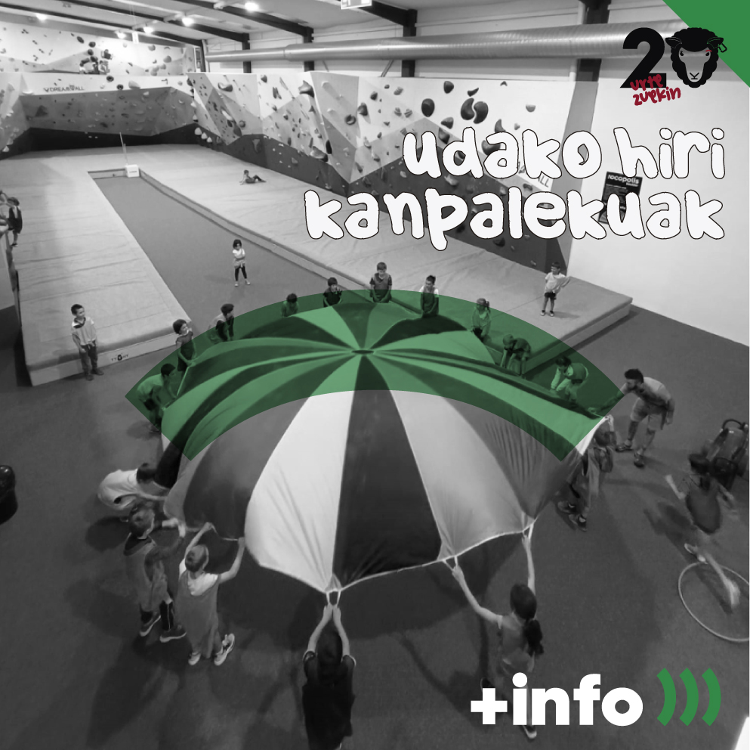
Rocopolis Aisialdi eta Eskalada Zentroak udako hiri kanpaldiak antolatu ditu Berriobeitiko instalazioetan. Kanpaldiak 4 eta 12 urte bitarteko haurrei zuzenduak dira.
Jardueraren helburuak hauek dira: haurrei espazio bat eskaintzea gizarte-, sormen- eta kirol-trebetasunak garatzeko, betiere errespetuzko, berdintasunezko eta lankidetzazko giro batean.
Tailerren bidez, besteak beste, eskalada, ingurumen-hezkuntza, hezkidetza, gorputz-adierazpenaren hastapenak, eskulanak, lankidetza, orientazioa, slackline eta rapela landuko ditugu.
Tailer izarra eskaladako tailer intentsiboa izanen da; nagusien kasuan honek ordu gehiago hartuko ditu.

Rokopolisek beretzat gordetzen du jarduera bertan behera uzteko eskubidea, ezinbesteko arrazoiengatik edo eskatutako gutxieneko taldera ez iristeagatik.

Datak:
1. astea: ekainaren 24etik 28ra.
2. astea: uztailaren 15tik 19era.
3. astea: uztailak 22, 23, 24 eta 26a.
4. astea: uztailaren 29tik abuztuaren 2ra.
5. astea: abuztuaren 5tik 9ra.
6. astea: abuztuaren 12, 13, 14 eta 16a.
7. astea: abuztuaren 19etik 23era.
8. astea: abuztuaren 26tik 30era.
9. astea: irailaren 2tik 6ra.

Ordutegia: 8:30etik 14:30era. Sarrera 8:30etik 9:30era izanen da. Irteera 13:30etik 14:30era izanen da. Ordutegia 8:00etatik aurrera luzatu ahal izanen da, hala eskatzen duten familientzat.

- Lekua: Rocopolis Aisialdi eta Eskalada Zentroaren instalazioak, Berriobeitin. (Cañada Real, 20)
- Argibideak eta izen-emateak: Rocopolis Aisialdi eta Eskalada Zentroa, 948302437 telefonoan edo campamentos@rocopolis.com helbide elektronikoan.
- Izena emateko azken eguna: aukeratutako txanda hasi baino 7 egun lehenago.
Dataz kanpoko eskaerak berresteko zain geratuko dira.
- Deskontuak: % 5eko deskontua bi seme-alaba izatearen kasuan.
- Hizkuntza: Gaztelania/Euskara
- Norentzat: 4 eta 12 urte bitarteko haurrentzat.

- Gutxieneko taldea: talde bakoitzeko 8 haur eta gehienez 10 haur.

DATAK | 14:30AK ARTE | 5% DTUA. 2. ANAI-ARREBA | %15 BERRIOBEITI/ BAZKIDEEN  SEME-ALABAK
ASTEA 5 EGUN | 125€ | 118,75€ | 106,25€
ASTEA 4 EGUN | 100€ | 95€ | 85€
EGUN BAT | 30€ | 28,50€ | 25,50€

*Goiztiarrentzako zerbitzua: 5 € eguneko, 08:00etatik 08:30era.
*Bazkideak eta Berriobeitin erroldatuak: % 15eko deskontua jarduera-kuotan. Ezin da beste deskontu batzuekin batera erabili.

* Jarduera-programak aldaketak izan litzake, parte-hartzaileen talde eta adinen arabera.
* Gure kanpalekuetara egun solteetan etortzeko aukera gutxieneko taldea egotearen araberakoa da; hobe da lehenago deitzea.
* Komeni da hamaiketakoa, botilatxo bat ur eta motxila batean aldatzeko arropa ekartzea, egoki iritziz gero.
* Nahitaezkoa da izena emateko fitxa beteta eta sinatuta ematea.
* Berriobeitin errodatutakoak: Ezinbestekoa da errolda-agiria aurkeztea.

